ГООУ «Болгарская санаторная школа-интернат»

Родительское собрание
на тему:

Подготовила и провела
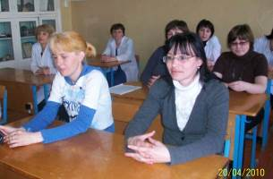
воспитатель 2 кв.категории
Бондарева Л.Н.

План:

Выступление Бондаревой Л.Н..
Выступление родителей.
Анализ анкет.
Разбор ситуаций.
Выступление воспитателей (Григорьевой Т.И.)
Принятие рекомендаций.
Подведение итогов собрания.

Цель:

сформировать у родителей отчётливые представления о роли, возможностях, способах трудового воспитания детей в семье.

Задачи:
обсудить с родителями проблему формирования трудовых умений ребёнка в семье; доказать родителям необходимость формирования у ребёнка потребности выполнение трудовых обязанностей в семье.

Вопросы для обсуждения:
труд и его значение в жизни ребёнка; значение примера семьи в воспитании трудовых навыков ребёнка; трудовые усилия ребёнка и их оценка в семье.

Ход собрания

Лучшая форма наследства,
оставляемая родителями своим детям,
это не деньги, и даже не образование,
а воспитание безграничного трудолюбия.
К.Ф. Ушинский.
.
- Вступительное слово.

Уважаемые папы и мамы! Сегодняшнее собрание мы с вами посвящаем проблеме формирование у ваших детей культуры выполнения трудовых обязанностей.
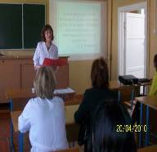
Очень часто мы сталкиваемся в реальной жизни с такими ситуациями, когда умные, талантливые люди, состоявшиеся в своей профессии, не могут состояться в своем главном умений - умении иметь семью и быть счастливым.
Человек который не умеет трудиться по дому, монотонно выполнять одни и те же обязоности, не спит ночами, качая ребёнка – такой человек очень часто становиться одиноким. Не обрекаем ли мы собственных детей во взрослой жизни на страдания и одиночества, не примечая их в детстве постоянно трудиться?
Домашний труд, домашние повседневные обязанности скучными и весьма обременительно. По статистики социального, занимающиеся проблемами семьи, женщина тратит в неделю приготовлением пищи 12 – 14 часов, на стирку 6 – 8 часов, на уборку квартиры 4 – 8 часов. Согласитесь, для того чтобы добровольно выполнять такие нагрузки, необходимо большое чувство, умение жертвовать своими желаниями для других людей и просто умение все перечисленные дела быстро и качественно выполнять.
Учим ли мы этому своих мальчиков и девочек, требуем ли мы, от них выполнять домашние обязанностей или нас волнует только их учебные успехи? Давайте обратимся к анализу родителей и детей на вопросы анкет.

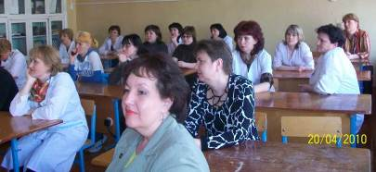

Анализ анкет.

Анкеты для родителей на вопрос:
Имеет ли ребёнок трудовые обязанности уборка и уход за животными в семье.
Все родители ответили: да, имеют.
К своим обязанностям все дети относятся хорошо.
Все родители поощряют труд ребёнка.
Восемь не наказывают, только единицы ответили: да, наказываем.

Все родители привлекают ребёнка к совместной роботе и никаких разногласий в семье по поводу трудового воспитания нет и самым предпочтительным трудом родители считают для своего ребенка это уборка квартиры и огородов.
Во общем, получается, что у нас дети – идеальные никаких проблем вам с ними нет.

В анкете для школьников:

- Постоянная обязанность в семье: это уборка соблюдение порядка в семье, нянчится, принести воды(6 класс) слушаться родителей (8 касс) и (5 класс) пишут, что обязанностей у них нет так и пишут «за меня мама все делает», « у меня нет обязанностей, сходить в магазин или бабушку сводить в магазин».

- Охотно ли ты её выполняешь?

В основном все ответили да, но есть и такие; «нет не очень», «не всегда», и «нет».
3. Наказывают.
Нет, да (не выпускают на улицу), да у меня родители строгие, но справедливые.
4.Да, не часто, редко и еще с бабушкой сажаю картошку, с мамой хожу в магазин.
5. В основном, да, но чем старше дети, тем чаще они пишут «нет, не нравится, т.к. ругают, если что не так сделаю, да т.к. могу помочь, могу подсказать я люблю что б мне не указывали. Да, т.к. можно многому научиться.
6. Профессию своих родителей хотел бы ты выбрать?

Все ответили нет, только один человек захотел выбрать профессию своего отца.

А теперь мы представляем слово родителям, как они воспитывают в детях трудолюбие, приучают детей к труду в семье.

И слово воспитателям как они привлекают детей к труду.

Разбор педагогических ситуаций рекомендации для родителей.

Советы родителям.
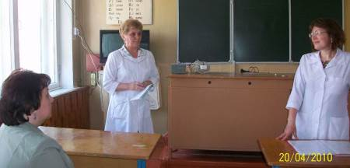
Памятка

